大连理工范例

选择换热器类型

书248+

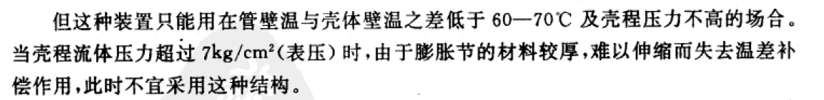

确定冷、热流体的走向

综合考虑

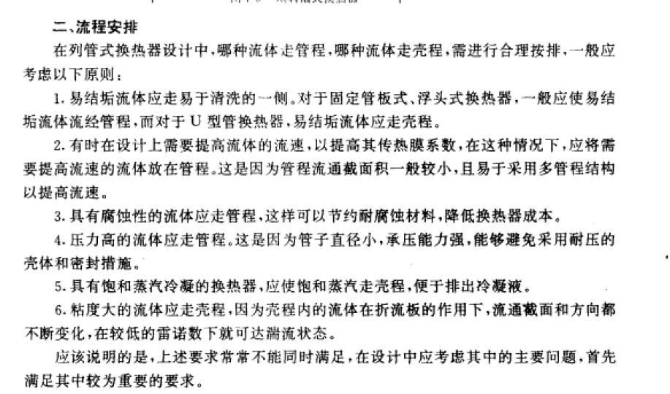

气壳程

冷却剂或加热剂的选定

已确定

选择管材

确定加热剂或冷却剂的出口温度

根据……冷热温差大于十度，因此要小于50°

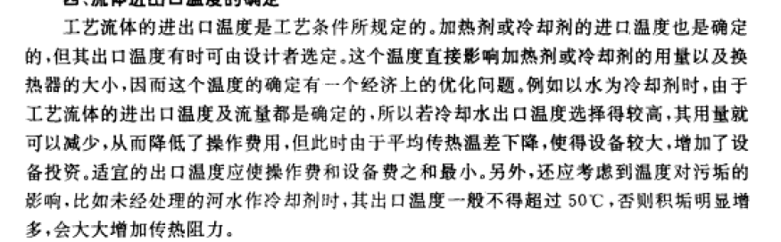

Ca析出，结垢

综合考虑 40°

热出口小于冷出口，逆流

选择流体流速

避免结垢，经济流速稍大，2米每秒

（待补充）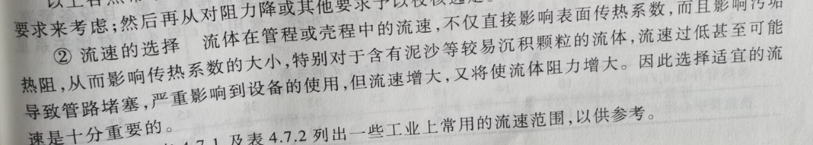

确定换热器的结构、尺寸

1物性确定

2热量估计

先得到热估计量Q=流量\*温差

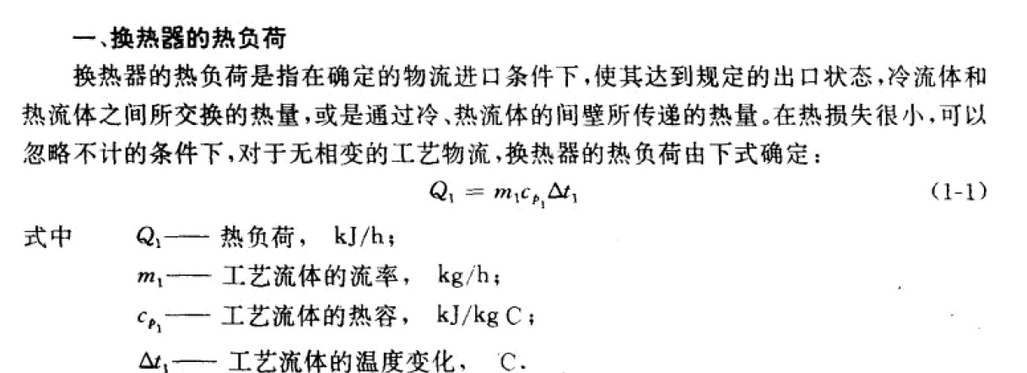

在算逆流温差

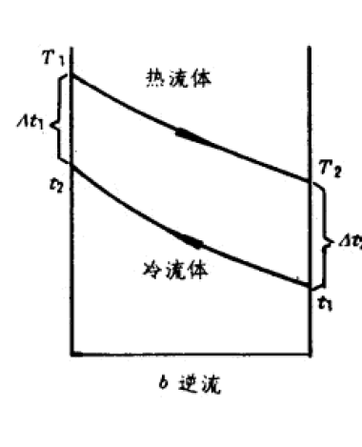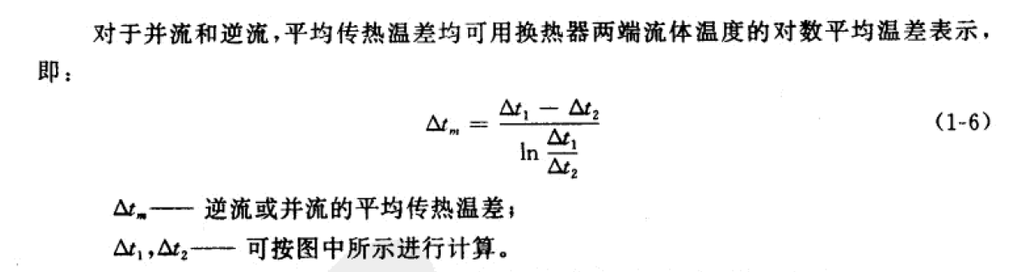

估计K，

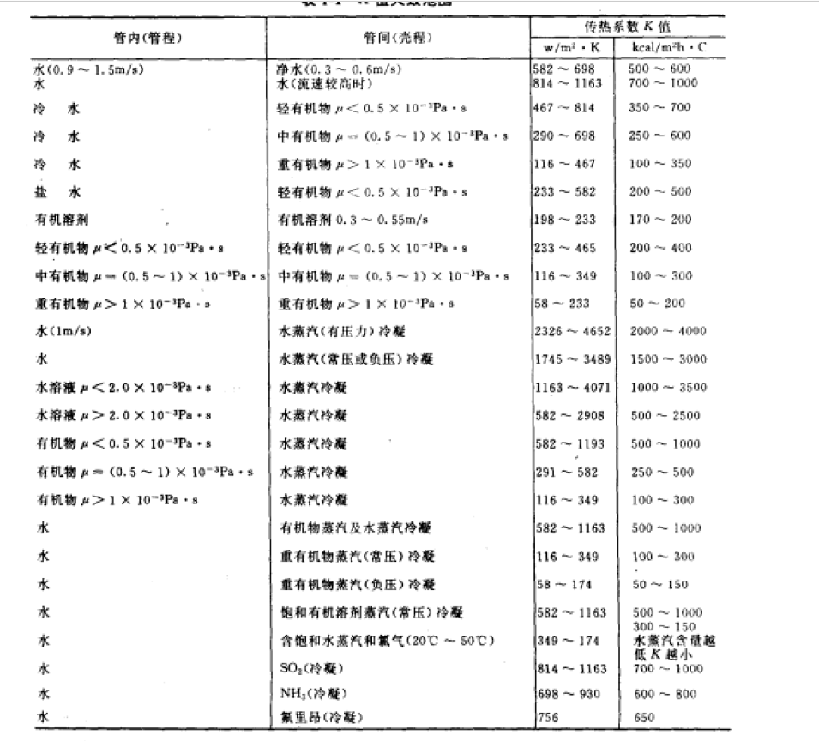

算出A裕量20%

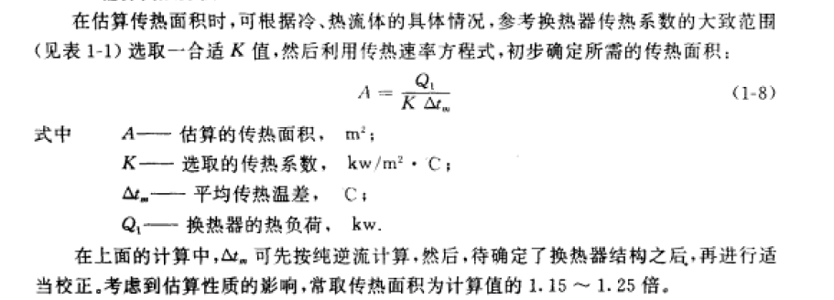

3工艺尺寸设计

管径 一般是19、25

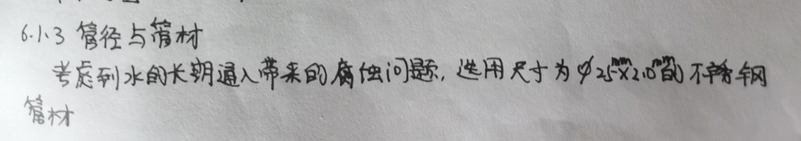

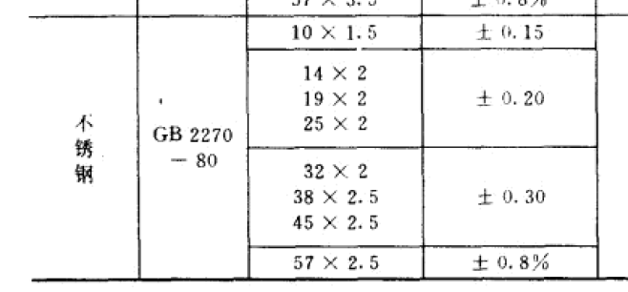

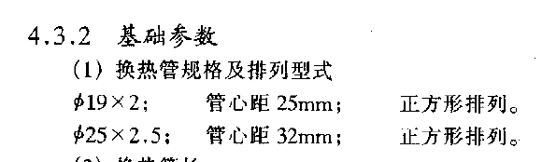

管壁厚度

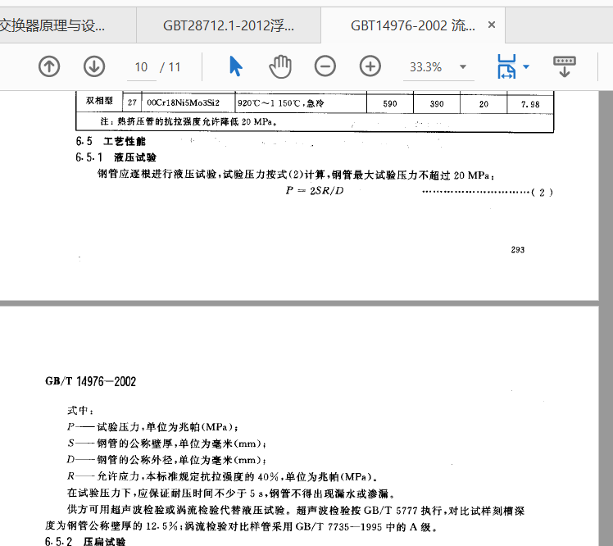

管长

先用平均密度算出体积流量

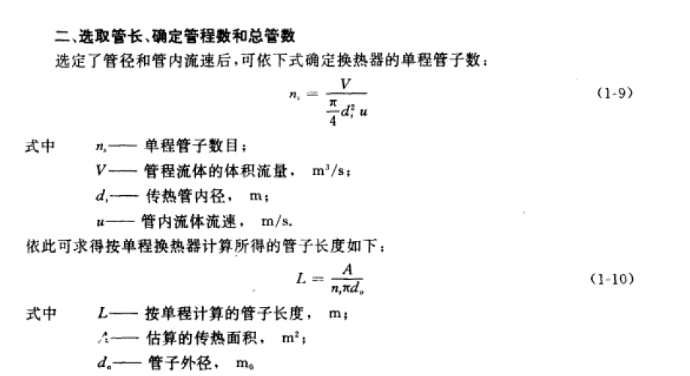

看管子的长宽比，从而选管程，都选6米，不够加一根

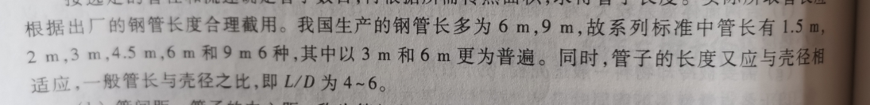

综合参考

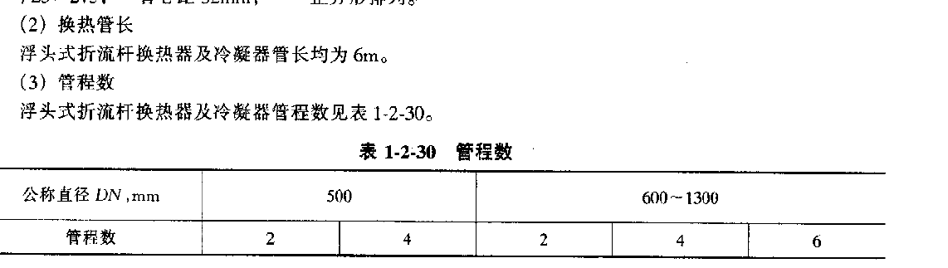

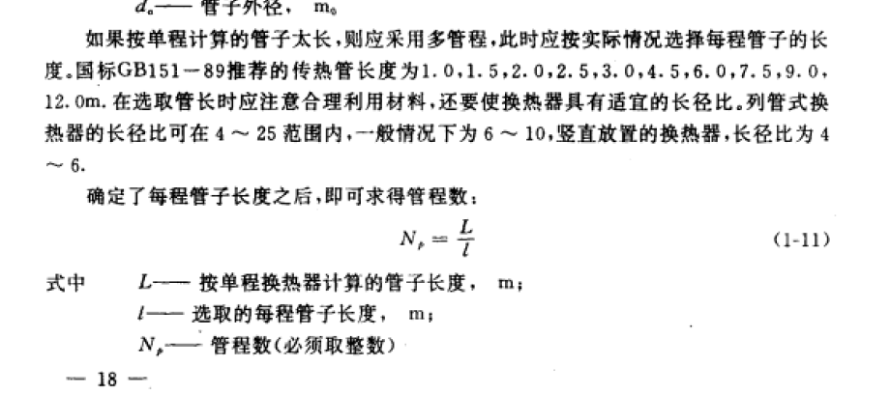 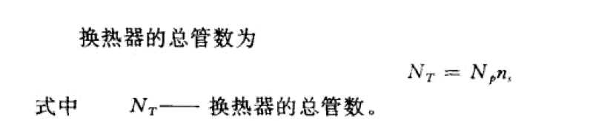

平均传热温差校正与壳程数

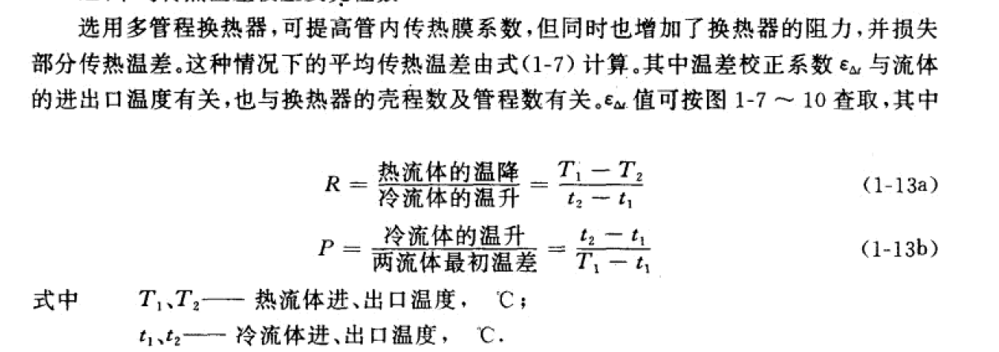

用书上235页的公式得到校正后的温差

选壳程

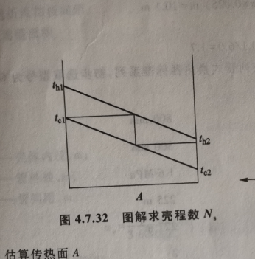两条水平线，两个壳程（没有相交的，就变成单壳程）

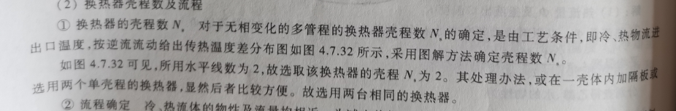

管子排列



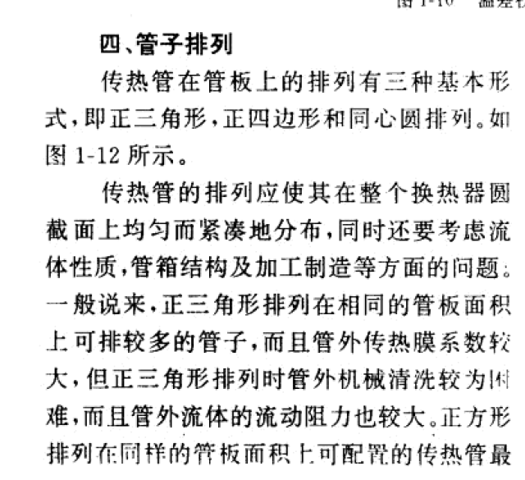列管式pdf15页，采用正方形

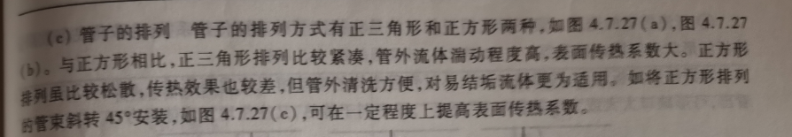

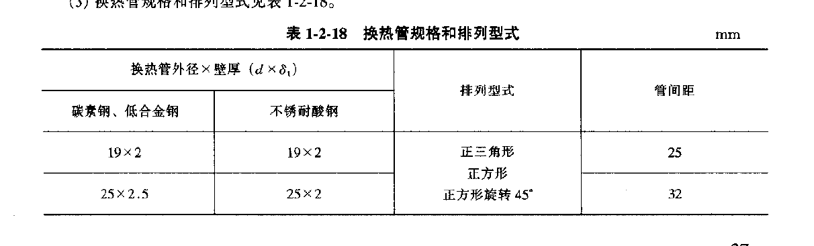

管芯距的计算



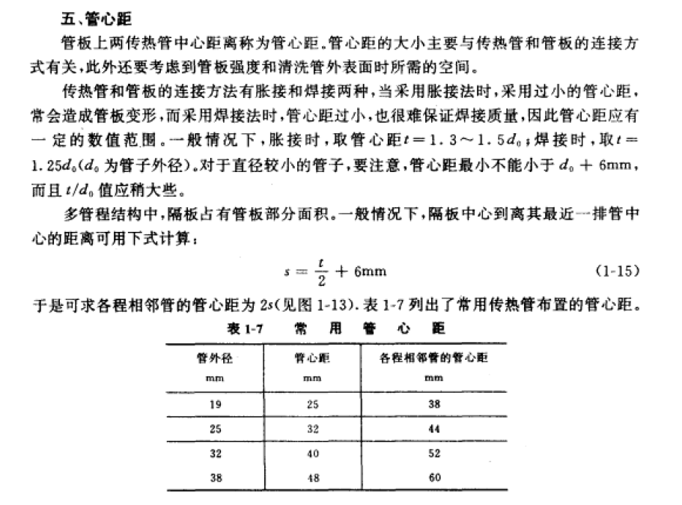

如果不是单壳程，补写这一部分

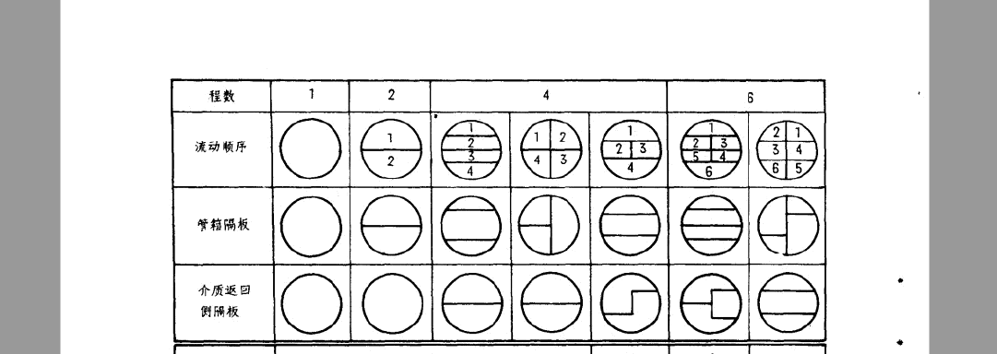pdf17页

壳体内径 pdf16页，17页下面还有一部分

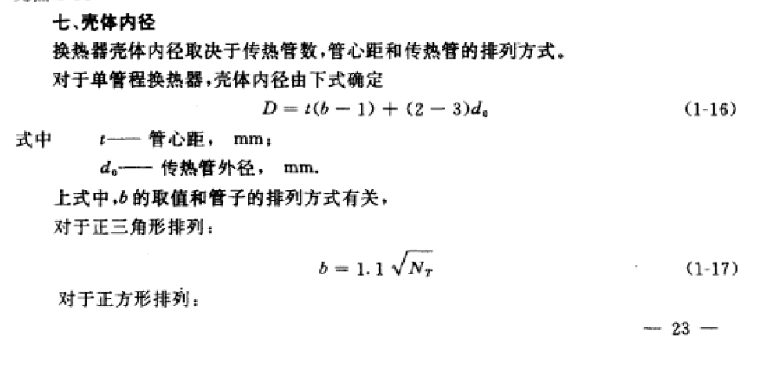

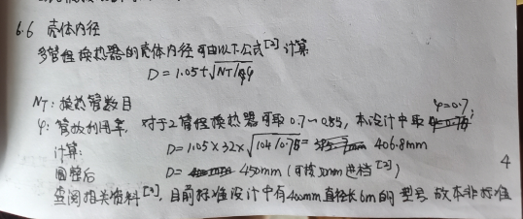

下面看看pdf要不要补充

折流挡板

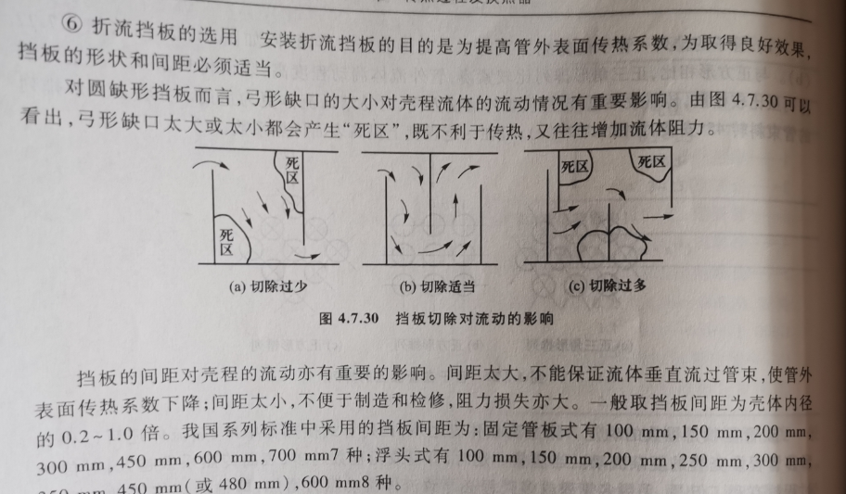

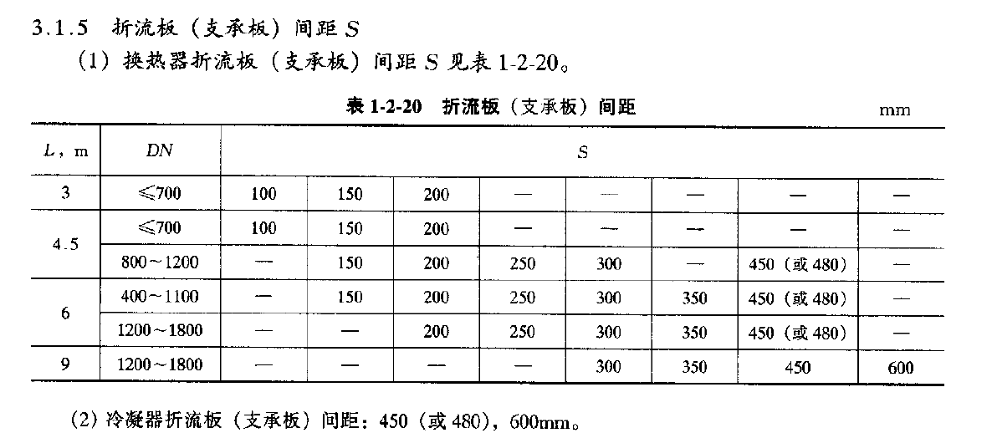

换热器核算

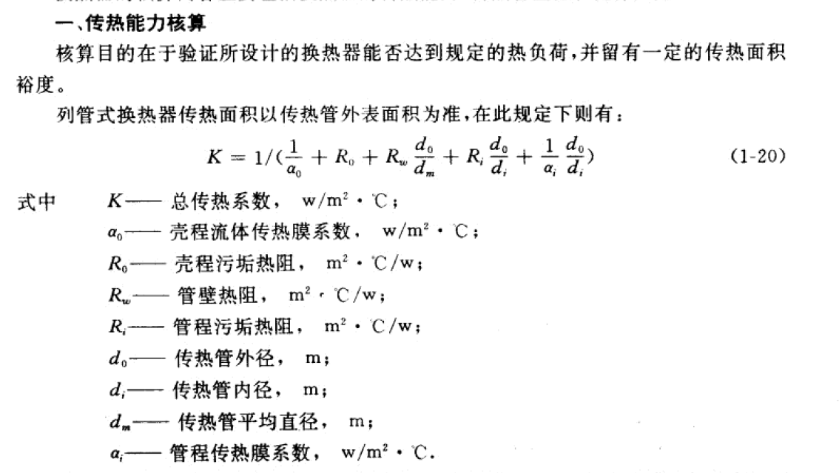

管程阻力降是否在压力降范围内

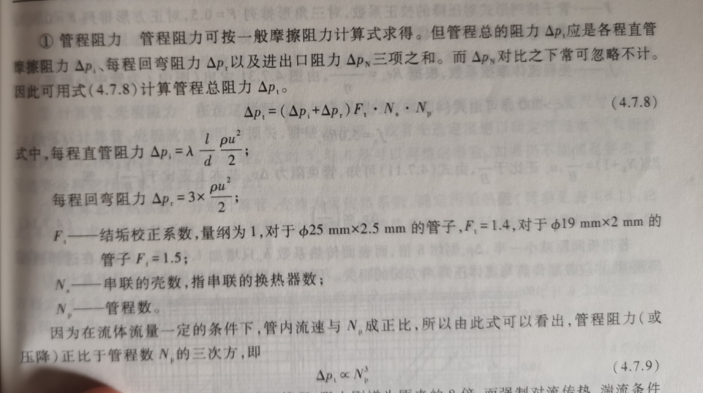

壳程阻力降

